**Раздел 14: Избор на палиативни грижи**

**Упражнение 2: Пациентът като активна страна в палиативните грижи**

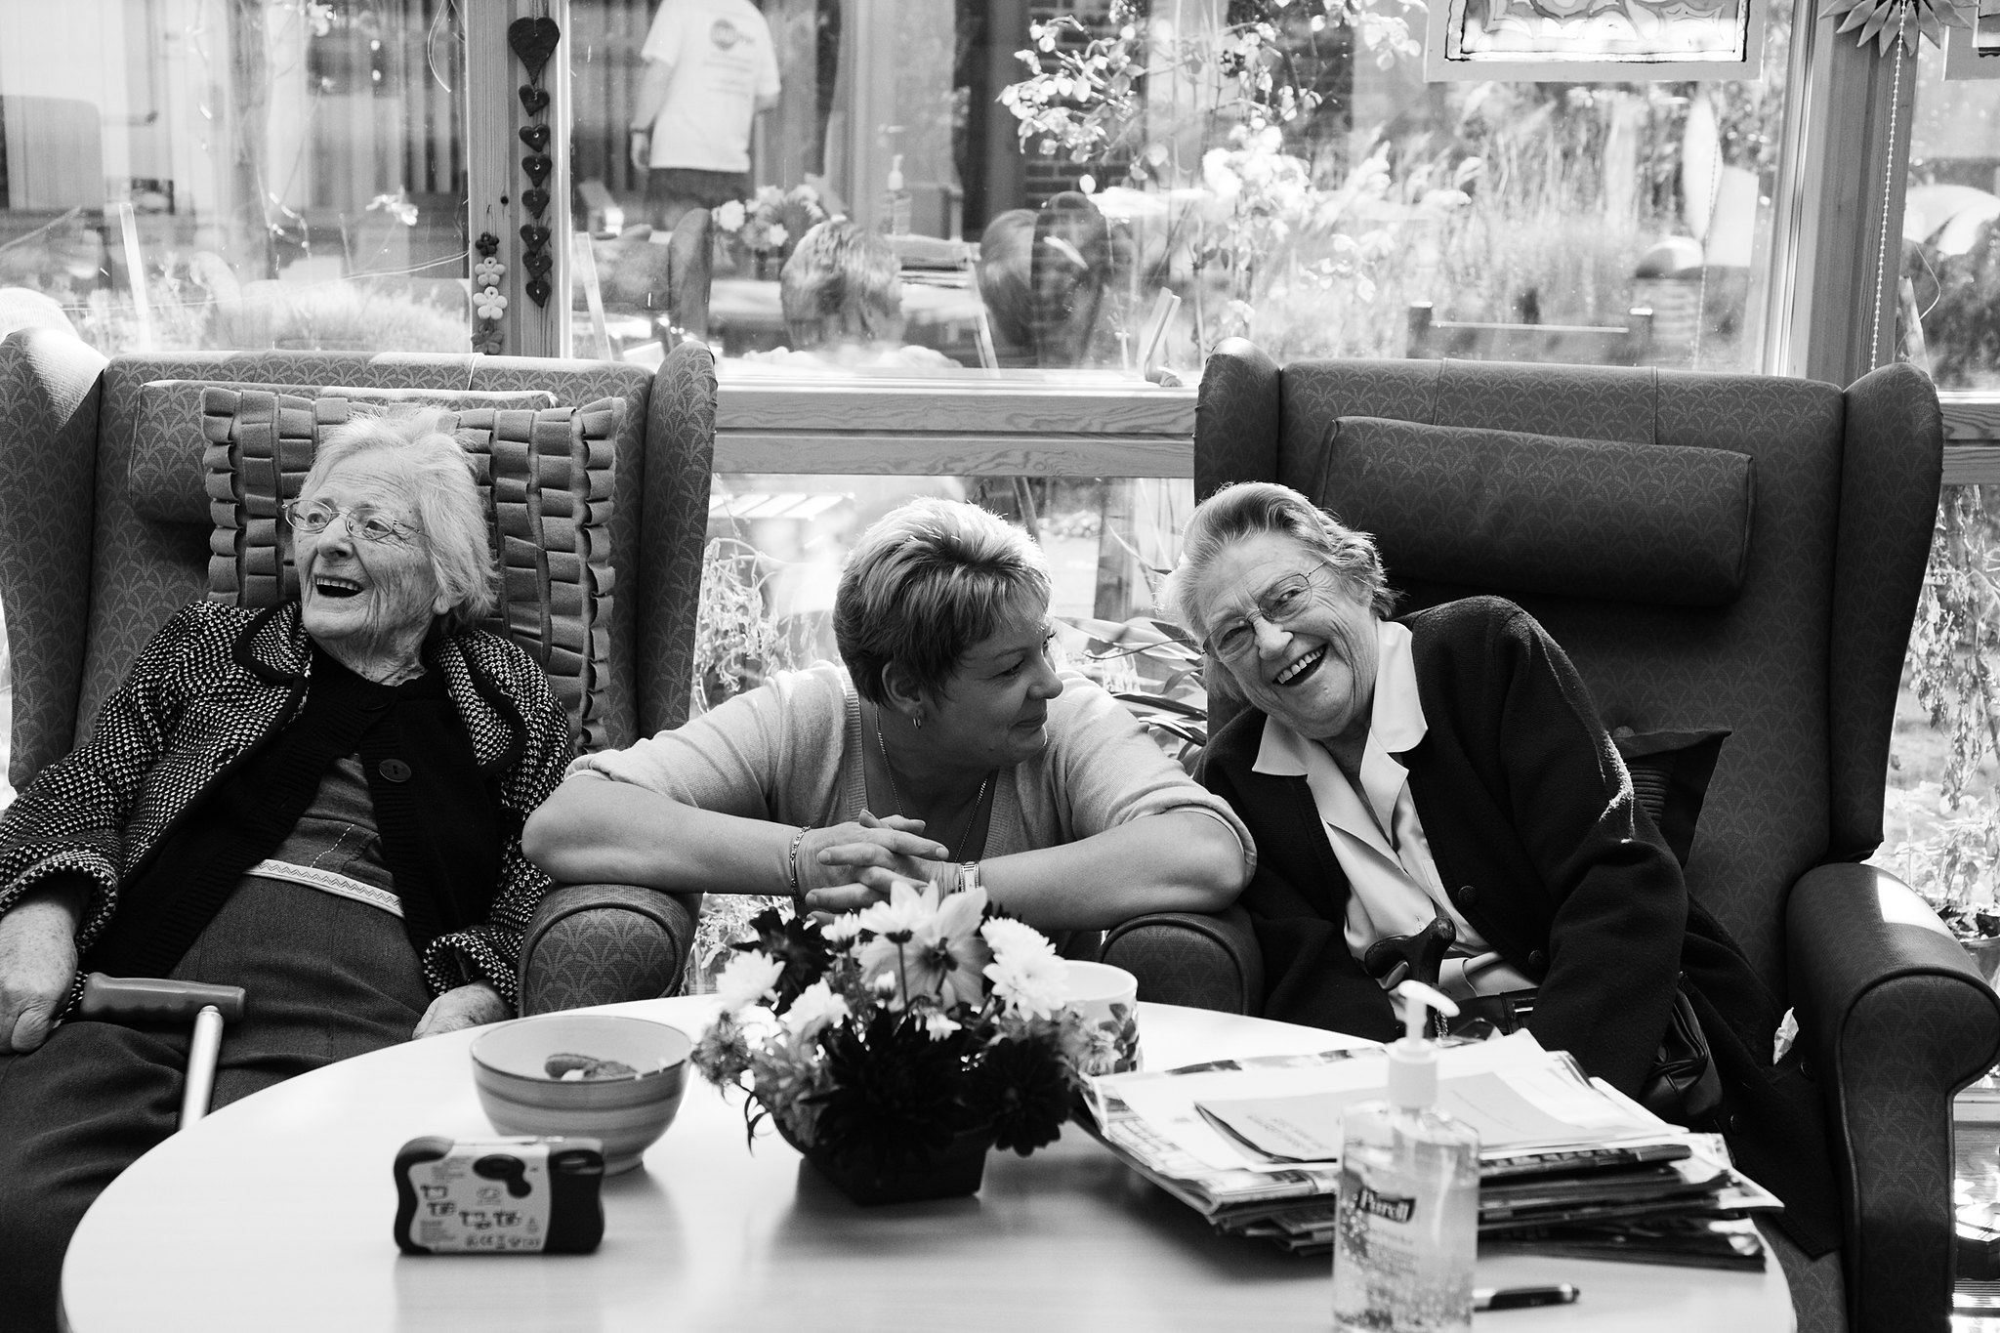

## Дейност 2: Моите притеснения относно палиативната грижа

На следващата страница ще откриете 6 карти показващи 6 притеснения на потребител на палиативни грижи. С тях обучителят трябва да провокира СЧИУ да сподели основните си притеснения относно този тип грижи.

Стъпки:

**1.** СЧИУ трябва да избере картите, които кореспондират на собствените му притеснения.

**2**. След това обсъдете картите една по една. Обучителят трябва да разговаря със СЧИУ по всяка карта, изразяваща конкретно притеснение. Трябва да се разгледат основните точки и заедно да намерят аргументи, които да подкрепят или отхвърлят конкретното притеснение. По-долу са дадени няколко предложения за въпроси за размисъл. Обучителят може да ги използва или да състави свои собствени въпроси, за да отговори на индивидуалните потребности на човек.

- Какви са причините за твоето притеснение?

- Имаш ли нужда от повече информация за това?

- Кой може да ти предостави тази информация?

Ще загубя контакти със семейството и приятелите си.

Притеснявам се, че палиативната грижа е много скъпа и трябва да плащам за всичко.

Тъй като ползвам палиативната грижа това означава, че ще умра след няколко седмици.

Лекарствата, които ми дават за контролиране на заболяването ми, ще ме накарат да спя през цялото време.

Не знам дали палиативнита грижа ще ми предложи психологическа и духовна подкрепа.

Не съм сигурен дали специалистите по палиативни грижи ще ми позволят да правя нещата, които харесвам.